**IMPLEMENTACIÓN DE UN SISTEMA DE CONTROL DE MICROAMBIENTE PARA ACUARIOS DE PECES ORNAMENTALES BASADO EN IOT**

**LUISA FERNANDA GARZON SILVA**

**JHON ANDRES PLAZA NAGLES**

**UNIDAD CENTRAL DEL VALLE**

**FACULTAD DE INGENIERÍA**

**PROGRAMA INGENIERÍA ELECTRÓNICA**

**TULUÁ, VALLE**

**2022**

**IMPLEMENTACIÓN DE UN SISTEMA DE CONTROL DE MICROAMBIENTE PARA ACUARIOS DE PECES ORNAMENTALES BASADO EN IOT**

**LUISA FERNANDA GARZON SILVA**

**JHON ANDRES PLAZA NAGLES**

**Propuesta de trabajo de grado para optar al título de**

**Ingenieros Electrónicos**

**Director**

**ALVARO HERNANDO SALAZAR VICTORIA (Ing)**

**Codirector**

**JHON MAURICIO NOGUERA JIMENEZ (Ing)**

**UNIDAD CENTRAL DEL VALLE**

**FACULTAD DE INGENIERÍA**

**PROGRAMA INGENIERÍA ELECTRÓNICA**

**TULUÁ, VALLE**

**2022**

1. **INTRODUCCION**

Los peces ornamentales son especies que se utilizan en acuarios decorativos. Generalmente provienen de zonas tropicales y aguas dulces, son animales que requieren menos cuidado que un gato o un perro aparentemente y es por esto que muchas personas prefieren este tipo de mascota para sus hogares, sin embargo como cualquier ser vivo requiere del cuidado de una persona especializada, para garantizar las condiciones óptimas del entorno como la temperatura, el nivel de oxigenación y el ph del agua donde habitan los peces, es ahí donde se presenta una de las principales problemáticas en el mantenimiento del acuario, puesto que el propietario manifiesta no sentirse capacitado en el cuidado de su acuario, no tener tiempo o no permanecer constantemente en el hogar por motivos laborales o de otro tipo.

En el mundo moderno las aplicaciones digitales y las nuevas tecnologías como el internet de las cosas han permitido solventar las necesidades de las empresas en el manejo de la información y el desarrollo de estrategias para garantizar la comodidad de sus clientes. De igual forma las empresas de acopio y comercialización de peces ornamentales ven dentro de su proyección el manejo de dichas tecnologías para el control del microambiente de los peces, en su entorno de trabajo tanto como en los hogares de los acuaristas.

Para el diseño y desarrollo del controlador IoT para acuarios es necesario investigar la población de peces ornamentales y las variables que influyen en el equilibrio y mantenimiento correcto del hábitat de los peces ornamentales, variables que son primordiales para el tratamiento del acuario por medio del sistema de control IoT, teniendo en cuenta que este debe ser un sistema seguro que salvaguarde la supervivencia del microambiente.

* 1. **TÍTULO PROVISIONAL**

Implementación de un sistema de control de microambiente para acuarios basado en IoT.

1. **DESCRIPCIÓN DEL PROBLEMA**

“Los peces ornamentales (PO) son especies coloridas o de variado tamaño, que se disponen en acuarios o en piscinas de jardín para la recreación; son considerados como objetos visualmente emocionantes, que también son denominados: “joyas vivas” - “live jewels”- (Biswas et al., 2015), comercializados como componente importante en el mercado de la industria acuícola” (Ortega et al., 2021).

Dentro de la actividad que engloba el comercio de peces ornamentales a nivel mundial se pueden identificar algunos factores del microambiente que pueden incidir en la reproducción, desarrollo y crecimiento de estas especies en cautiverio.

Dentro de este contexto se toma a consideración variables como la temperatura, el ph, el nivel de oxigenación del agua; propias de cada especie en un ecosistema natural para condicionar cada una de las especies a un ambiente artificial en el que se debe tener en cuenta todas las medidas de cuidado para prevenir posibles incidentes que pongan en riesgo la supervivencia de los peces.

Los peces ornamentales confinados en acuarios están sujetos a enfermedades de diversa naturaleza. Según su causalidad, se pueden clasificar en enfermedades infectocontagiosas generadas por parásitos, virus o bacterias y enfermedades no infecciosas generadas por factores ambientales, nutricionales o genéticos. La manifestación de una infección por lo general es el resultado de condiciones ambientales desfavorables que provocan alteraciones en el patrón de comportamiento de los peces, mediante un fenómeno denominado estrés, el cual debilita el sistema inmunológico de los peces (Bright Singh & Sreedharan, 2009).

Aunque para los propietarios de mascotas, tener peces exóticos de agua dulce o salada en acuarios domésticos representa un hobby, la crianza de peces no es fácil y tampoco económica, puesto que los tanques deben mantenerse escrupulosamente limpios, ya sea de agua dulce o salada, el agua debe mantenerse libre de residuos, los productos químicos necesarios deben equilibrarse, la iluminación y las diversas temperaturas para peces específicos deben controlarse cuidadosamente, y se deben seguir los hábitos alimentarios de especies particulares rigurosamente (Kidd & Kidd, 1999). De esta manera todas aquellas actividades relacionadas con el cuidado de peces ornamentales se convierten para los propietarios de acuarios, en una demanda de trabajo y tiempo, que por motivos externos hacen que la situación se torne compleja y termine en el peor de los casos con la muerte de los peces por el abandono de su hábitat.

La tienda Acuaplanton se viene constituyendo como un referente en la asesoría y acompañamiento en el mundo acuarista con la misión de satisfacer las necesidades de los clientes, investigación, biología, ecología, diseño y técnica que conlleven a la exploración y elaboración de su proyecto Aquascape, además de una permanente búsqueda para dar soluciones oportunas a los problemas de los acuaristas para que estos logren un óptimo mantenimiento del medio acuático y micro ecosistemas saludables para los peces, es por esto que se vio en la obligación de sumergirse en la investigación y desarrollo de soluciones para el control de asesorías remotas fuera de la ciudad de Tuluá-Valle y sus alrededores, ya que parte de sus servicios principales son el acompañamiento a los acuaristas en todo momento para prevalecer el cuidado del microambiente y los seres vivos que habitan en él.

En el año 2019 inició su actividad de venta y distribución de peces ornamentales y artículos para los cuidados de los mismos, dentro del cual se vio en la necesidad de prestar asesorías y acompañamiento desde la instalación de los acuarios hasta el mantenimiento continuo en la calidad del agua, para esto se necesitan diversos dispositivos que permiten monitorear, evaluar y adaptar a las necesidades específicas del microambiente creado en los acuarios, a llegar el año 2020 y consigo la Pandemia Mundial del Covid-19 se vio en la obligación de implementar asesorías remotas para el mantenimiento, cuidado y tratamiento de los organismos vivos y su hábitat, con lo cual vio las dificultades para el cliente desconocedor y para él como proveedor de servicios, en el cual no puede obtener de manera correcta los parámetros necesarios, ni los resultados esperados por sus clientes, atribuido a la falta de control que se tienen en las diferentes variables que conforman el microambiente, para esto el CEO de la tienda Acuaplanton determinó su interés en la investigación para el control de los microambientes con lo cual pueda obtener de manera más precisa y eficaz los parámetros necesarios para el asesoramiento de sus clientes.

**PREGUNTA DE INVESTIGACIÓN:**

¿Cómo facilitar el mantenimiento del microambiente en acuarios para peces ornamentales mediante el diseño de un sistema electrónico con un enfoque IoT?

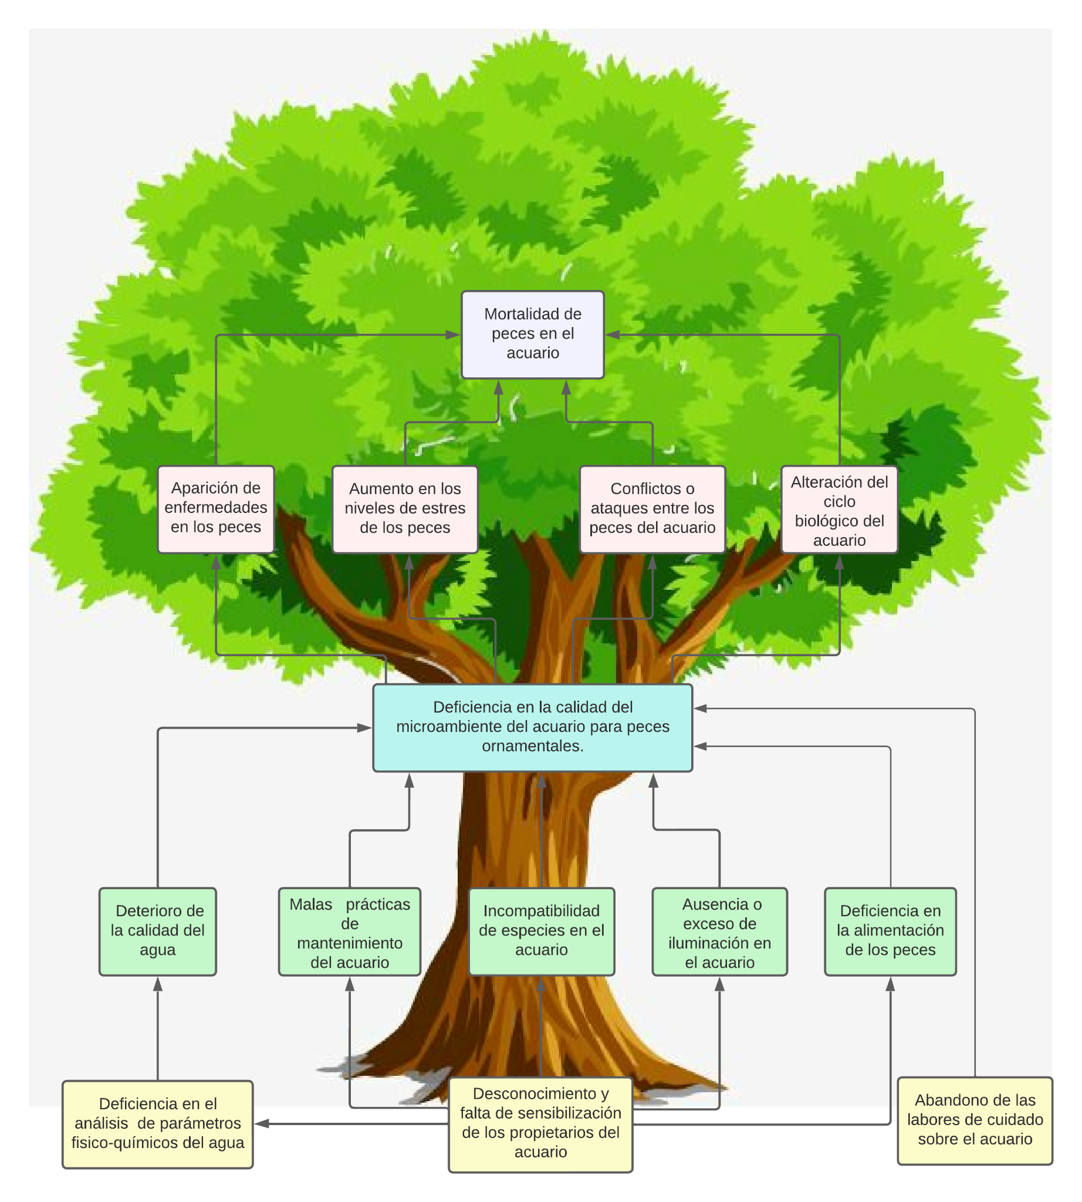

*Figura: Árbol del problema*

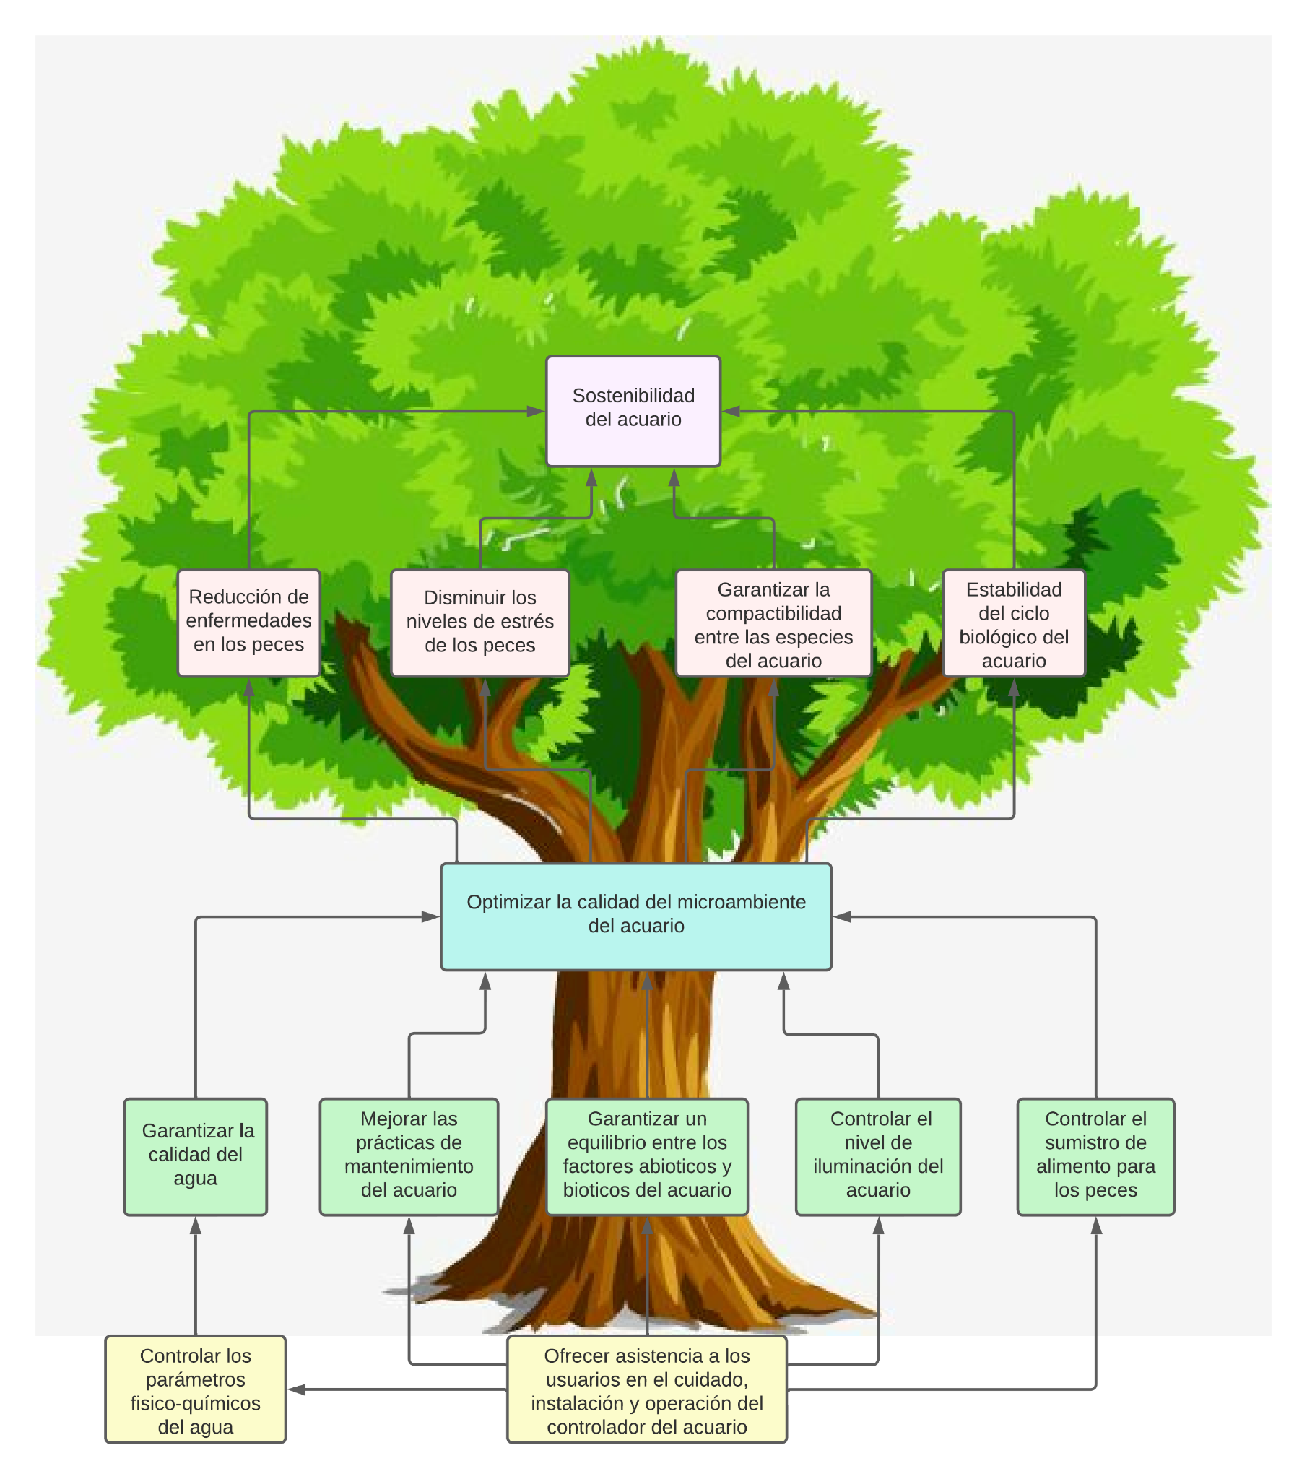

*Figura: Árbol de objetivos*

**3. JUSTIFICACIÓN**

Puesto que las prácticas de captura, manejo y las tasas elevadas de mortalidad representan un importante problema de bienestar, además de un costo económico y ambiental significativo para la industria de comercio de peces ornamentales (PO) en Colombia, surge la necesidad de que la comunidad académica, científica y productiva integre saberes y conocimientos que constituyan herramientas para mejorar las malas prácticas; que construya oportunidades de transferencia de conocimientos, de tecnologías al pescador, recolector, productor, comerciante, acopiador, importador y exportador en torno al acuario, a fin de contribuir a afrontar los nuevos desafíos de esta actividad (Ortega et al., 2021).

Los acuarios ornamentales son ambientes controlados que están ligados a ciertos aspectos como la calidad del agua, el mantenimiento y el suministro de nutrientes, que garantizan un hábitat saludable para la convivencia de una comunidad de peces. Estas medidas de cuidado requieren por lo general de la intervención de una persona responsable encargada de la supervisión y la toma de pruebas químicas de temperatura, oxígeno disuelto, ph, amoníaco realizadas de forma manual. Sin embargo, estas técnicas de medición y control del microambiente en los acuarios se pueden llevar a cabo de una manera más sencilla y sofisticada con el uso de nuevas tecnologías como el internet de las cosas (IOT) puesto que abarca un amplio rango de aplicaciones en el hogar, permite la optimización en el desarrollo de actividades de medición y un mejor control de los eventos que se puedan presentar en el microambiente de los peces (Balanta et al., 2021).

El internet de las cosas (IoT) en su definición más precisa es “una red abierta y completa de objetos inteligentes que tienen la capacidad de autoorganizarse, compartir información, datos y recursos, reaccionar y actuar ante situaciones y cambios en el entorno” (Madakam et al., 2015). El propósito de esta nueva modalidad de innovación en el mundo de la tecnología de la información (TI) es transformar los objetos del mundo real en objetos virtuales inteligentes. Es por esta razón que mediante el uso de IoT se permite el desarrollo y operación de la parte inteligente del sistema embebido para controlar las variables del microambiente del acuario en disposición.

El uso de IoT en el entorno de trabajo, implica una mayor cantidad de posibilidades para la solución de la problemática planteada, puesto que si bien no existe un estándar universal que describa la arquitectura de los sistemas IoT (Fernández Sosa, 2021), este modelo está en constante evolución y lo que busca es garantizar la integralidad de las tecnologías existentes y las que pudieran aparecer (Fort et al., 2020).

De acuerdo con Microsoft, el internet de las cosas ayuda a las empresas a realizar mantenimiento predictivo, seguimiento de la eficiencia de la línea de producción, supervisión de dispositivos de detección y solución de problemas de forma remota: todas las áreas que tienen enormes implicaciones para los ingresos. Lo anterior es un claro ejemplo que hace referencia a un crecimiento económico en las organizaciones logrado a través del uso de la IoT (Mendieta et al., 2019).

Teniendo en cuenta la problemática asociada a la calidad del microambiente en los acuarios, este proyecto es de gran importancia ya que con el alcance IoT es posible integrar una plataforma de software y hardware que le permita al propietario del acuario la operabilidad del sistema ya sea desde su propio celular o de forma remota empleando un protocolo de comunicación cliente-servidor para llevar a cabo un seguimiento y registro del estado del acuario.

Así mismo disminuyendo el tiempo que el acuarista deberá invertir en el sostenimiento del microambiente generando tranquilidad al dejar su acuario sin vigilancia mientras no se encuentren en el hogar, logrando así facilitar tareas fáciles de olvidar o de gran inversión de tiempo mientras que los peces tienen la optimización de la calidad del ecosistema en el que habitan.

Por otro lado, gracias al desarrollo del área de comunicaciones es posible él envió de mensajes o notificaciones como motivo de alerta o de brindar información sobre los parámetros medidos sobre un proceso de control; por ejemplo, cuando los peces les falte alimento entre otros aspectos que se deben monitorear para tomar acciones oportunas y compensar los daños, sin poner en riesgo la salud de las especies presentes en el acuario.

En vista de la deficiencia en la organización y el análisis de los parámetros físico-químicos del agua se plantea el estudio de los sistemas electrónicos para el procesamiento de los datos captados mediante sensores de instrumentación.

Por otro lado, dado que el método utilizado para el suministro de alimento de los peces es poco técnico, requiere constantemente supervisión y no está sujeto a indicadores que le permitan al usuario cumplir rigurosamente con los horarios y las porciones adecuadas, se plantea la necesidad de implementar un módulo actuador de alimentación en el acuario, que permita el control de dicha operación de forma inteligente mediante órdenes del operario o sin la necesidad de su intervención si el usuario así lo desea, es decir con un modo de función automático.

1. **OBJETIVO DE LA INVESTIGACIÓN**
   1. **Objetivo general**

Desarrollar un prototipo de sistema electrónico con tecnología IoT para el control de variables del microambiente, en acuarios de peces ornamentales de la empresa Acuaplanton del municipio de Tuluá Valle del Cauca.

* 1. **Objetivos específicos**

* Descripción de las técnicas y tecnologías aplicadas en el campo de mantenimiento de acuarios ornamentales.
* Diagnosticar la situación en torno al manejo de los acuarios con peces ornamentales indicando las variables relevantes en el control del microambiente.
* Diseñar e implementar el prototipo de sistema electrónico para el control del microambiente basado en IoT en acuarios ornamentales que facilite el mantenimiento de los mismos.
* Realizar pruebas sobre la funcionalidad del prototipo del sistema electrónico implementado en el acuario.

1. **DISEÑO METODOLÓGICO – APROXIMACIÓN METODOLÓGICA**

El proceso de investigación que se plantea para el desarrollo de un sistema embebido con tecnología IoT que permita el control de variables del microambiente, en acuarios para peces ornamentales, estará basado en un tipo de estudio descriptivo, ya que comprende el registro, análisis e interpretación de la información recolectada, para el reconocimiento de las técnicas y la aplicación del conocimiento en los procesos de diseño e implementación del sistema de solución. Por tanto, se hará uso de la siguiente metodología:

1. **Describir las características de la población de peces ornamentales y su relación con el microambiente**. Para extraer las características de la población de peces ornamentales se requiere del análisis de una muestra de la población con respecto a las variables de interés sobre el microambiente del acuario. Dicho análisis implica el uso de al menos una de técnicas para la recolección de datos como el método de observación, estudios de casos y encuesta.
2. **Evaluar las principales técnicas en el cuidado de peces ornamentales y analizar las problemáticas de los clientes de la empresa Acuaplanton.** Para desarrollar la evaluación de las técnicas de cuidado y el análisis del problema, se tendrá en cuenta estudios o trabajos previos efectuados dentro del marco literario. Por otro lado, se espera contar con la participación de los clientes de la empresa para el desarrollo de una encuesta de forma rápida y eficiente; para la cual habrá que determinar el tamaño de la población encuestada, el tipo de muestra y el modelo de pregunta.
3. **Diseño general de la arquitectura de la solución.** Como guía de diseño se tendrá en cuenta los diferentes estándares para la normalización de procesos que incluyen la aplicación de diferentes disciplinas en el desarrollo de soluciones tecnológicas, por ejemplo, the Open Group architecture framework, y la ISO/IEC 30141 Internet de las Cosas (IoT). Desde otro orden de ideas, los recursos digitales y las tecnologías Open Sources se convierten en grandes aliados, ya que permiten el mejoramiento de las técnicas de diseño con el fin de desarrollar soluciones más eficientes y acorde a las necesidades del entorno.
4. **Diseño e implementación del hardware del producto.** Esta sesión tendrá como soporte de estudio la revisión de las metodologías de diseño de hardware ya existentes, el análisis previo de las alternativas, la política de selección de componentes con base a las especificaciones y operabilidad del sistema en el acuario.
5. **Diseño e implementación del front-end de la aplicación.** Esta etapa implica la evaluación y selección del framework de desarrollo mediante el cual se diseñará la parte del software que interactúa con los usuarios (Nieto Rodrigo, 2016). Dentro de esta categoría encontramos HTML5, CSS, Bootstrap y AngularJs.
6. **Diseño e implementación del back-end de la aplicación.** Este proceso estará basado en el análisis de las alternativas, criterios de evaluación y selección del framework de desarrollo, mediante el cual se implementará la parte lógica del código interno, funcionalidad de la aplicación, seguridad e integridad de la base de datos. Para el almacenamiento de los datos de la aplicación, se cuenta con el soporte de numerosas herramientas como MYSQL,PostgreSQL, MongoDB, Cassandra.
7. **Cuantificar los costos de implementación de la solución.** Para ello será necesario conocer el margen económico entre beneficio y costo del proyecto, calcular el presupuesto, los ingresos y egresos de tal forma que se pueda realizar un análisis del flujo de efectivo y del sector financiero con la ayuda de los conceptos y modelos matemáticos aplicados en el área de administración y gerencia de proyectos.
8. **Realizar pruebas sobre todo el sistema.** Esta sesión implica la documentación de pruebas de software y hardware, que para casos particulares de la aplicación puede incluir pruebas de unidad, pruebas de integración, pruebas de sistema y pruebas de aceptación o validación, todas conjugadas dentro de un plan maestro de pruebas MTP (Ruíz Calle et al., 2009). El análisis de los resultados tendrá como soporte de estudio la evaluación experimental y la simulación de los procesos. Cabe mencionar que la realización de pruebas estará sujeta a ciertos criterios de evaluación.
9. **CRONOGRAMA DE ACTIVIDADES**

|  |  |  |  |  |  |  |  |  |  |  |  |  |
| --- | --- | --- | --- | --- | --- | --- | --- | --- | --- | --- | --- | --- |
|  | **2022** | | | | | **2023** | | | | | | |
| **ACTIVIDAD** | **TIEMPO (MESES)** | | | | | | | | | | | |
| **1** | **2** | **3** | **4** | **5** | **6** | **7** | **8** | **9** | **10** | **11** | **12** |
| Descripción de las características de la población de peces ornamentales y su relación con el microambiente. |  |  |  |  |  |  |  |  |  |  |  |  |
| Evaluación de las principales técnicas en el cuidado de peces ornamentales |  |  |  |  |  |  |  |  |  |  |  |  |
| Análisis de las problemáticas de los clientes de la empresa Acuaplanton. |  |  |  |  |  |  |  |  |  |  |  |  |
| Diseño general de la arquitectura de la solución |  |  |  |  |  |  |  |  |  |  |  |  |
| Diseño e implementación del hardware del producto |  |  |  |  |  |  |  |  |  |  |  |  |
| Diseño e implementación del front-end de la aplicación |  |  |  |  |  |  |  |  |  |  |  |  |
| Diseño e implementación del back-end de la aplicación |  |  |  |  |  |  |  |  |  |  |  |  |
| Cuantificación de los costos de  implementación de la solución |  |  |  |  |  |  |  |  |  |  |  |  |
| Realización de pruebas sobre todo el sistema |  |  |  |  |  |  |  |  |  |  |  |  |
| Elaboración de la documentación requerida para la presentación del proyecto de grado |  |  |  |  |  |  |  |  |  |  |  |  |

1. **ALCANCE DEL PROYECTO**

La implementación del prototipo del sistema de control de microambiente para acuarios de peces ornamentales basado en IoT, tendrá como destino de aplicación la tienda Acuaplanton ubicada en Tulua-Valle, en la cual se desarrollaran las pruebas necesarias para la verificación del correcto funcionamiento y el cumplimiento de las especificaciones establecidas para el sistema de control.

Dentro del marco general de lo que constituye el desarrollo del proyecto, se puede definir en primera instancia un reconocimiento del entorno, a través de la descripción de la situación en el manejo de los peces ornamentales dentro de los fines comerciales y del hogar de los acuaristas.

Por otro lado, el desarrollo del sistema electrónico para el control del microambiente de peces ornamentales abordará el análisis de las alternativas disponibles para el diseño físico del sistema electrónico que comprende la parte de sensado (medición de temperatura, ph y turbiedad) y de procesamiento de las señales con base a un sistema electrónico de control y acondicionamiento, para el manejo de actuadores para la dosificación de alimento y productos químicos, regulación de temperatura e iluminación sobre el acuario.

El desarrollo del sistema electrónico de control contará con un sistema embebido el cual se escogerá mediante una evaluación de cumplimiento de parámetros con los cuales el sistema embebido pueda soportar las características necesarias para el procesamiento, comunicación y control de las variables presentes en el microambiente, es por esto que se han definido 3 dispositivos como lo son ESP32, Raspberry Pi y FPGA, los cuales serán sometidos a comparación para determinar el dispositivo de mayor conveniencia a utilizar en el sistema de control.

Además de permitir el control de variables sobre el acuario y facilitar su mantenimiento, el usuario final podrá contar con el diseño e implementación de una aplicación móvil como soporte del sistema electrónico, para observar el comportamiento de variables como temperatura, ph y turbiedad en el acuario y tomar acciones sobre este, como el control de la iluminación, suministro de alimento y dosificación de productos químicos.

Las acciones a tomar en el acuario estarán sujetas a una configuración previa del cliente sobre la aplicación, para registrar información relacionada con las especificaciones del acuario y las especies en uso, para el caso particular del presente proyecto se establecieron cuatro especies de peces ornamentales como lo son el pez monja, pez cebra, pez platy y pez tetra de neón.

1. **EJECUTORES Y POSIBLES COLABORADORES EN LA INVESTIGACIÓN**

**EJECUTORES**

Ejecutor: Luisa Fernanda Garzón Silva

Ejecutor: Jhon Andres Plaza Nagles

**COLABORADORES**

|  |  |  |
| --- | --- | --- |
| Organización | Nombre | Función |
| UCEVA | Alvaro Hernando Salazar Victoria | Directora principal, asesorías semanales. |
| UCEVA | Jhon Mauricio Noguera Jimenez | Codirector, asesorías semanales. |
| Acuaplanton | Jose Adalid Garzon Bocanegra | Asistencia, asesoría por parte de la empresa |

1. **PRESUPUESTO**

|  |  |  |  |  |  |  |
| --- | --- | --- | --- | --- | --- | --- |
|  | **RUBRO** | **CANT** | **UNIDAD** | **VALOR** | **TOTAL** | **RESPONSABLE DEL GASTO** |
|  | **RECURSOS HUMANOS** | | | | | |
|  | Investigador 1 | 1 | Semestre | $ 1.500.000 | $ 1.500.000 | Estudiante |
|  | Investigador 2 | 1 | Semestre | $ 1.500.000 | $ 1.500.000 | Estudiante |
|  | **TOTAL RECURSOS HUMANOS** | | | | **$ 3.000.000** |  |
|  | **SOFTWARE Y EQUIPOS TECNOLÓGICOS** | | | | | |
|  | Sensor de temperatura | 1 | unidad | $ 30.000 | $ 30.000 |  |
|  | Sensor de PH | 1 | unidad | $ 200.000 | $ 200.000 |  |
|  | Sensor de turbiedad | 1 | unidad | $ 60.000 | $ 60.000 |  |
|  | Display oled I2C | 2 | unidades | $ 30.000 | $ 60.000 |  |
|  | Calentador de acuario | 1 | unidad | $ 35.000 | $ 35.000 |  |
|  | Tanque para productos químicos | 2 | unidades | $ 35.000 | $ 70.000 |  |
|  | Bomba dosificadora | 2 | unidades | $ 60.000 | $ 120.000 |  |
|  | Backend de la aplicación | 1 | semestre | $ 200.000 | $ 200.000 |  |
|  | Frontend de la aplicación | 1 | semestre | $ 200.000 | $ 200.000 |  |
|  | Sistema embebido de control | 1 | placa | $ 500.000 | $ 500.000 |  |
|  | Servicios y licencias | 1 | semestre | 240.000 | $ 240.000 |  |
|  | Módulo actuador de alimentación | 1 | dispositivo | 100.000 | $ 100.000 |  |
|  | Filtro del Acuario | 1 | dispositivo | 160.000 | $ 160.000 | Jefe de Acuaplanton |
|  | Acuario | 1 |  | 180.000 | $ 180.000 | Jefe de Acuaplanton |
|  | Lámpara led para acuario | 1 | unidad | 50.000 | $ 50.000 | Jefe de Acuaplanton |
|  | **TOTAL SOFTWARE Y EQUIPOS TECNOLÓGICOS** | | | | **$ 2.205.000** |  |
|  | **SUBTOTAL PRESUPUESTO** | | | | **$ 5.205.000** |  |
|  | **IMPREVISTOS 10%** | | | | **$ 520.500** |  |
|  | **TOTAL PRESUPUESTO** | | | | **$ 5.725.500** |  |

1. **REFERENCIA**

Ortega, J. A. F., Gómez, E. M. M., & Martínez, R. E. A. (2021). Comportamiento del mercado de los peces ornamentales continentales en Colombia. *Ciencia y Agricultura*, *18*(1), 63–75.

Bright Singh, I. S., & Sreedharan, K. (2009). Ornamental fish diseases and their management measures.

Kidd, A. H., & Kidd, R. M. (1999). Benefits, problems, and characteristics of home aquarium owners. Psychological Reports, 84(3), 998–1004.

Balanta, L. A., Horta, M. D. L., & Duarte, S. I. H. (2021). Aplicaciones IOT para el hogar: desarrollo acuario IOT. Publicaciones e Investigación, 15(4).

Madakam, S., Lake, V., Lake, V., Lake, V., & others. (2015). Internet de las cosas (IoT): una revisión de la literatura. *Journal of Computer and Communications*, *3*(05), 164.

Mendieta, T. P., Herrera, J., & Peña, A. J. (2019). La Capacidad del IoT de Transformar el Futuro. Revista Avenir, 1(1), 15–18.

Fernández Sosa, J. F. (2021). Utilización de dispositivos móviles como herramienta de sensado en aplicaciones de IoT. Universidad Nacional de La Plata.

Fort, E. H., Carvajal, G., & Oya, J. R. G. (2020). Internet of Things en sistemas de monitorización inteligente con aplicación en transporte e infraestructuras. Universidad de Sevilla.

Eduardo, C., De Vito, E. L., & others. (2006). Introducción al razonamiento aproximado: lógica difusa. *Revista Americana de Medicina Respiratoria*, *6*(3), 126–136.

Nieto Rodrigo, J. (2016). Desarrollo de una aplicación web, con Front-end y Back-end para compraventa de segunda mano. Universitat Politècnica de València.

Ruíz Calle, J. D., Cálad Alvarez, A., & others. (2009). Metodologías de testing de software y su aplicación en el Centro de Informática de la Universidad Eafit. Universidad EAFIT.